Санкт-Петербургский Государственный Университет Телекоммуникаций

им. проф. М.А.Бонч-Бруевича.

Кафедра Теории Электрической Связи.

# **КУРСОВАЯ РАБОТА**

*Расчет основных характеристик*

*Системы Передачи Сообщений*

*Вариант № 43.*

Выполнил :Гайнас Иван Иванович

Проверка :

Оценка :

Дата :

Подпись :

Санкт-Петербург

2002 г.

Оглавление.

1.Вступление стр.3

2.Расчет источника сообщений стр.6

3.Расчет дискретизатора стр.9

4.Расчет кодера стр.11

5.Расчет модулятора стр.12

6. Анализ канала связи стр.15

7. Расчет оптимального коггерентного демодулятора стр.16

8. Анализ декодера стр.18

9. Расчет цифро-аналогового преобразователя стр.19

10. Анализ фильтра-восстановителя стр.20

11.Литература и материалы для подготовки стр.22

1.Вступление.

В целях лаконичности повествования и автономности перечислим здесь ряд основных понятийных и структурных положений, определяемых курсом ТЭС и используемых в работе, а также приведем набор исходных данных.

Данная курсовая работа (далее - работа) посвящена расчету основных характеристик Системы Передачи Сообщений – совокупности технических средств, обеспечивающих формирование канала передачи, и является важным практическим шагом на пути освоения курса Теории Электрической Связи, а значит и на пути формирования технического образования университета связи.

Напомним, что каналом передачи называют совокупность технических средств и среды распространения, обеспечивающих передачу электрических сигналов с ограниченной мощностью и в ограниченной полосе частот (т.е. с ограниченной скоростью), электрическим сигналом (далее - сигнал) в общем смысле называется изменяющееся во времени и пространстве параметры электромагнитного поля. Поясним, что под модуляцией понимается процесс изменения тех или иных параметров одного сигнала под воздействием каких-либо параметров другого. В случае если в качестве передаваемого сигнала используется синусоидально изменяющееся напряжение или ток, его параметрами можно считать амплитуду и полную фазу, содержащую в себе частоту и начальную фазу.

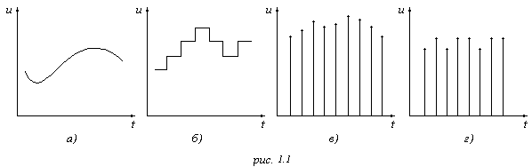Заметим, что аналитически сигналы есть функции от времени и бывают дискретными и непрерывными или аналоговыми. Если сигнал как функция u(t) принимает только определенные дискретные значения u (например, 0 и 1), то он называется дискретным или, точнее, дискретным по состояниям. Если же сигнал может принимать любые значения в некотором интервале, то он называется аналоговым или непрерывным по состояниям. Под дискретным по времени сигналом необходимо понимать сигнал, заданный не на всей области значений времени, а только в определенные моменты tи. Рисунок поясняет эти отличия. Здесь а – сигнал непрерывный по времени и по состояниям, б - дискретный по состояниям и по времени сигнал, в – непрерывный по состояниям и дискретный по времени сигнал, г – сигнал дискретный и по состояниям, и по времени.

Поскольку заранее известный (детерминированный) сигнал не может нести никакой информации, то все сигналы, рассматриваемые нами в курсе ТЭС и работе являются случайными процессами.

Длительностью сигнала Tc будем считать интервал времени в пределах которого он существует, его динамическим диапазоном Dc – отношение наибольшей мгновенной мощности сигнала к той наименьшей мощности, которую необходимо отличать от нуля при заданном качестве передачи. За ширину спектра сигнала Fc примем диапазон частот, в пределах которого сосредоточена основная его энергия. Отметим, также, что в технике связи спектр сигнала часто сознательно сокращают, т.к. аппаратура и линии связи имеют ограниченную полосу пропускаемых частот. Сокращение спектра осуществляется исходя из допустимых норм искажений сигнала. Так, например, в качестве частотного диапазона речевого сигнала в связи полагаем полосу от 300 Гц до 3.4 кГц.

Напомним, также, что под термином сообщение мы будем понимать совокупность знаков (символов), содержащих ту или иную информацию, подлежащую передачи на расстояние

Рассмотрим далее структурную схему Системы Передачи Сообщений и ее основные элементы (рисунок 1.2).

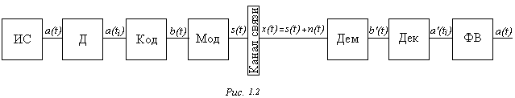 ИСТОЧНИК СООБЩЕНИЙ (ИС) – объект, которому необходимо передать некое сообщение в виде сигнала a(t).

ДИСКРЕТИЗАТОР (Д) – устройство, обеспечивающее дискретизацию сигнала a(t) по теореме Котельникова во времени.

КОДЕР (Код) – преобразователь дискретизированного во времени сигнала в кодированный.

МОДУЛЯТОР (Мод) – преобразователь сигналов кодовых импульсов в сигналы, пригодные для передачи по каналу связи.

КАНАЛ СВЯЗИ обеспечивает физический перенос сигнала на расстоянии по линии связи, внося в него при этом шумы и искажения.

ДЕМОДУЛЯТОР (Дем) – устройство, обеспечиающее обратное преобразование сигнала в удобном для передачи виде в дискретный по времени и состояниям сигнал.

ДЕКОДЕР (Дек) – преобразователь кодированного сигнала в дискретный по состояниям сигнал.

ФИЛЬТР-ВОССТАНОВИТЕЛЬ (ФВ) – Фильтр Нижних Частот (далее ФНЧ), восстанавливающий переданный ИС сигнал из дискретизированного по Котельникову сигнала.

Напомним, что линией связи называется среда, используемая для передачи сигналов от передатчика к приемнику. При передаче сигнал может искажаться и на него могут накладываться шумы n(t).

Заметим, что для непрерывных каналов связи характерно: во-первых, линейность – тогда выходной сигнал является суперпозицией передаваемого сигнала и помехи, во-вторых, наличие помех на выходе канала, даже если на его вход не поступает сигнал, в-третьих, сигнал при передаче по каналу связи претерпевает задержку по времени и затухание по уровню. В реальных каналах всегда имеют место искажения сигнала, обусловленные несовершенством характеристик канала и, нередко, изменением параметров канала во времени .

Помехой называется любое случайное воздействие на сигнал, которое ухудшает верность воспроизведения передаваемых сообщений. В проводных каналах связи основным видом помех являются импульсные шумы и прерывания связи. Появление импульсных помех часто связано с автоматической коммутацией и перекрестными наводками. Прерывание связи есть явление в канале, когда передаваемый сигнал резко затухает или исчезает.

Практически в любом диапазоне частот имеют место внутренние шумы аппаратуры.

Шум бывает аддитивным (зашумленный сигнал есть арифметическая сумма полезного сигнала и шума, существующего во времени постоянно) и мультипликативным (то же, только наличие шума в канале в каждый момент времени определяется случайным процессом). Среди аддитивных шумов особое место занимает флуктуационная помеха, имеющая нормальное (гауссовское) распределение.

Далее согласно номеру зачетной книжки для работы выбираем вариант № 43, определяющий исходные данные для расчета (табл. 1.1).

|  |  |  |
| --- | --- | --- |
| Параметр | Обозначение | Величина |
| Нижняя граница интервала значений сигнала a(t) | amin | -3,2 В |
| Верхняя граница интервала значений сигнала a(t) | amax | +3,2 В |
| Частота ограничения спектра сигнала a(t) | FB | 10 кГц |
| Номер квантования | J | 50 |
| Вид модуляции |  | АМ |
| Спектральная плотность средней мощности шума | N0 | В2/Гц |
| Шаг квантования дискретизатора | Δa | 0.1 В |
| Прием сигнала с неопределенной фазой |  | Нет |

Табл. 1.1.

***2.Расчет источника сообщений.***

В общем случае *источник сообщений* есть объект, результатом работы которого является генерация некого сообщения, представляющего собой случайный процесс x. Для него характерны такие характеристики, как *математическое ожидание* M{x} и *дисперсия* D{x}. Математическое ожидание характеризует среднее значение случайной величины (случайного процесса) из всего диапазона возможных значений. Дисперсия случайной величины показывает степень отклонения ее значений от математического ожидания: она тем больше, чем сильнее разброс значений случайного процесса. Любой непрерывный случайный процесс описывается двумя функциями – *функцией распределения* F(x) и *плотностью распределения* ω(t), связанными следующим соотношением.

Напомним, что случайный процесс называется стационарным, если его плотности вероятностей не меняются при произвольном сдвиге во времени начала отсчета для любых моментов времени.

Для расчета имеем случайный процесс – непрерывный во времени сигнал, мощность которого сосредоточена во всем диапазоне частот от 0 до Fв. Мгновенные значения сигнала равновероятны в интервале от amin до amax. Таким образом рассматриваемый случайный процесс является *квазибелым шумом*.

Поскольку его мгновенные значения равновероятны в интервале от amin до amax шириной Δ = amin - amax, то плотность вероятности имеет вид (это легко доказать из условия нормировки плотности распределения)

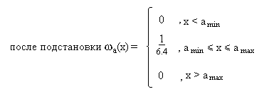

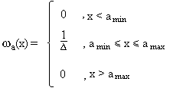График ωа(x) представлен на рисунке 2.1.

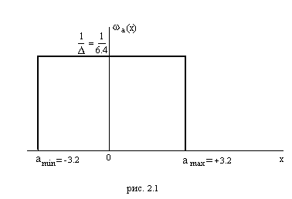

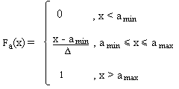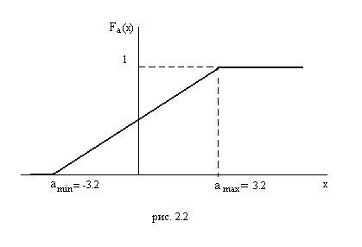 Функция распределения будет иметь тогда такой вид

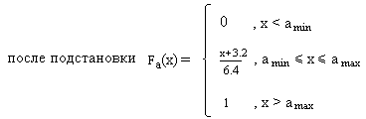

График Fa(x) представлен на рисунке 2.2.

Математическое ожидание отыщем по формуле

а дисперсию

Отметим, что рассматриваемый случайный процесс является *эргодическим* – усреднение какой-либо одной его реализации равно усреднению ансамбля (множества) реализаций. Для эргодического процесса математическое ожидание характеризует постоянную составляющую, а дисперсия – мощность переменной составляющей. Спектральная плотность средней мощности имеет равномерное распределение в интервале частот от 0 до Fв величиной Na. Тогда

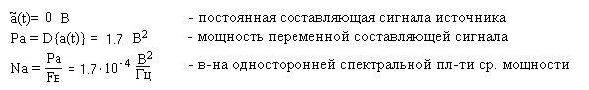Функция односторонней спектральной плотности средней мощности будет иметь вид

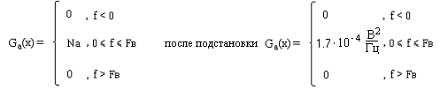

График односторонней спектральной плотности средней мощности представлен на рисунке 2.3.

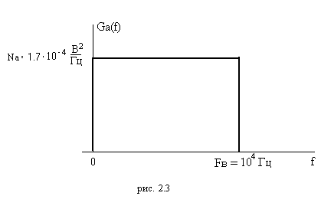Определим дифференциальную энтропию сигнала – источника сообщений

***3. Расчет дискретизатора.***

Дискретизатор производит преобразование непрерывного сигнала от источника в дискретизированный по времени и состояниям сигнал в два этапа.

1. Дискретизация по времени (получение отсчетов) с шагом (интервалом) квантования Δt, определяемым по теореме Котельникова из условия

2. Дискретизация по состояниям (уровням) или квантование с шагом Δa=0.1 В. Число уровней квантования определим по формуле

j-й уровень квантования будем обозначать aj.

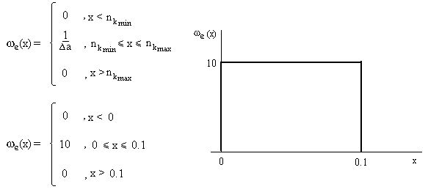Определим далее относительную мощность шума квантования – мощность искажения исходного сигнала, имеющую место в результате квантования по состояниям. Поскольку этот шум имеет нормальный распределения  x,t  в интервале от aj – 0.5Δa до aj + 0.5Δa (т.к. мгновенные значения равновероятны), то

,где nkmin и nkmax – соответственно минимальное и максимальное моментальные значения шума квантования. Мощность шума квантования определим из условия его нормального распределения в интервале от nkmin до nkmax , как дисперсию

Определим относительную величину мощности шума квантования по сравнению с мощностью переменной составляющей

Число двоичных разрядов k, требуемое для записи любого номера из L уровней квантования

Номеру квантования j = 50 соответствует двоичное число 110010 и уровень сигнала

Временная диаграмма отклика АЦП (дискретизатора) на уровень с номером J = 50 изображена на рисунке 3.1.

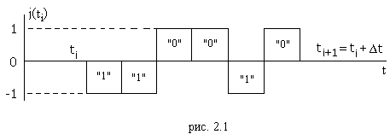

Все уровни квантования равновероятны, так как вероятность попадания a(t) в интервал [ak;ak+1] не зависит от k

 Так как все отсчеты взаимонезависимы, то энтропия АЦП вычисляется по формуле

Производительность АЦП расчитаем так



*4. Расчет кодера.*

Кодер выполняет систематическое кодирование с одной проверкой на четность, образуя код (n,k). На выходе кодера последовательность кодовых символов bk каждого n-разрядного кодового слова в импульсную последовательность b(t) длительностью Δt. Сигнал b(t) является случайным синхронным телеграфным сигналом.

Так как рассматривается код с одной проверкой на четность, то n = k+1 = = 9. Кодовая последовательность строится путем добавления к комбинации k = = 8 информационных символов одного проверочного, равного сумме всех информационных символов по модулю 2. То есть проверочный символ равен 0, если в коде содержится четное число единиц и 1 - если нечетное.

Избыточность кода r = 1 – k/n = 1 – 8/9 = 0.888.

Символ контроля четности bn = (b1,b2,b3,b4,b5,b6,b7,b8) = (0,0,1,1,0,0,1,0) = 0. Тогда код имеет вид рис. 4.1.

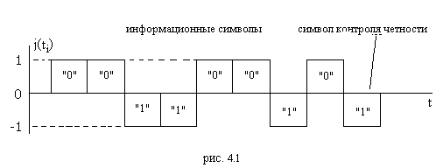

Замечание: сигнал на выходе АЦП и Кодера есть последоватнльность биполярных импульсов амплитудой 1 В и длительностью Dt/n для кодера и Dt/k для АЦП, причем символу «1» соответствует импульс с отрицательной полярностью, а символу «0» - с положительной.

Длительность интервала времени, отводимого на передачу каждого кодового символа

Скорость следования кодовых символов

*5. Расчет модулятора.*

В модуляторе синхронная двоичная случайная последовательность биполярных импульсов b(t) осуществляет манипуляцию гармонического сигнала-переносчика U(t) = U0cos2πf0t , где U0 = 1В, f0 = 100VK = 18 МГц.

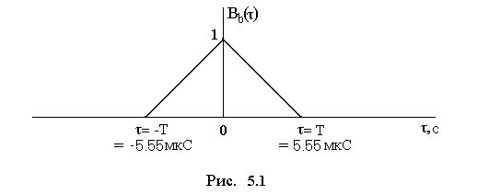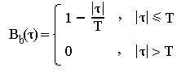Для амплитудной модуляции символ «0» будет отображаться в сигнал-переносчик вида S1(t) = 0 , а символ «1» – в сигнал-переносчик вида S2(t) = U0cos2πf0t . Запишем выражение для функции корреляции модулирующего колебания b(t) и приведем его график на рис. 5.1.

Замечание: b(t) – случайный синхронный телеграфный сигнал – центрированный случайный процесс, принимающий с равной вероятностью значения +1В и -1В, причем смена значений может происходить в любой из моментов времени, кратных тактовому интервалу Т. Значения на разных тактовых интервалах независимы. Границы тактовых интервалов у разных реализаций не совпадают.

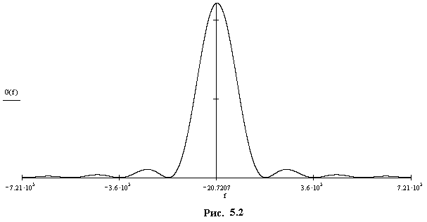По теореме Винера-Хинчина определим его энергетический спектр через функкцию корреляции и приведем его график на рис 5.2:

Ограничим ширину спектра модулирующего колебания (b(t)) сверху частотой Fв = 2/Т = 2Vк = 360 кГц. После ограничения мощность модулирующего сигнала найдем как

Далее будем пренебрегать искажениями сигнала, происходящими в результате ограничения спектра, поскольку их доля в энергетическом спектре ничтожно мала по сравнению с Pм :

# Выражение для модулируемого АМ сигнала запишем так

0, bk = 0

S(t) =

U0cos2πf0t, bk = 1

А графики модулирующего и модулированного сигналов приведем на рис 5.3.

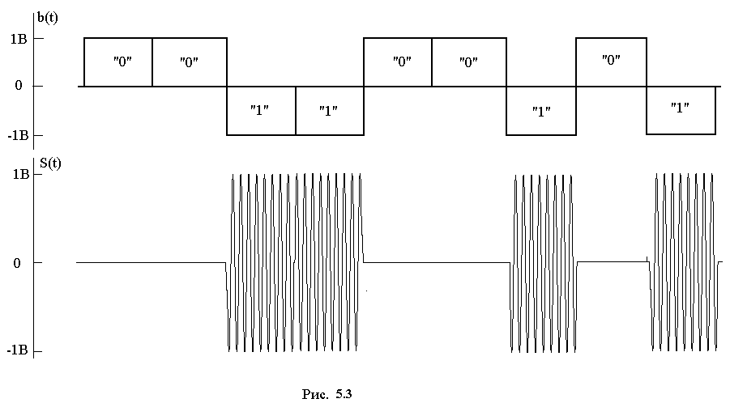

Энергетический спектр модулированного колебания (рис. 5.4) будет содержать две симметричные относительно частоты f0 = 18 МГц боковые полосы, форма которых будет повторять форму энергетического спектра модулирующего сигнала b(t) с учетом ограничения спектра частотой Fв = 360 кГц. Выражение Gs(f) запишем как

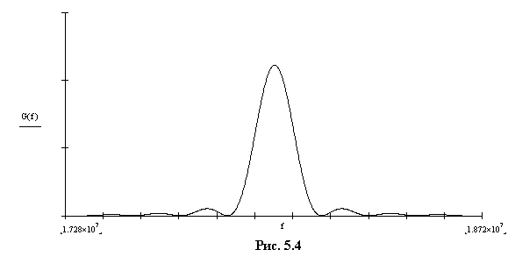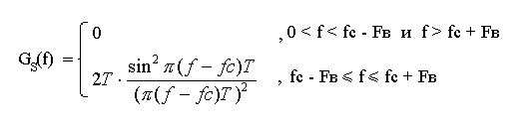Ширина спектра сигнала-переносчика S(t) в два раза превосходит ширину спектра модулирующего сигнала b(t) и равна ΔFс = 2Fв = 720 кГц.

*6. Анализ канала связи.*

 Канал связи является непрерывным и неискажающим и осуществляет передачу сигнала s(t). При этом к передаваемому сигналу добавляется помеха – аддитивный гауссовский шум со спектральной плотностью средней мощности N0. То есть на выходе канала связи имееем

Минимальный диапазон частот, необходимый для безыскаженной передачи равен

Определим мощность помехи на выходе исходя из того, что энергетический спектр его постоянен в полосе частот, используемой для передачи

Поскольку сигналы S1(t) и S2(t) (см. п. 4) равновероятны, то средняя мощность сигнала s(t), передаваемого каналом равна

, где Е1 и Е2 –энергии сигналов S1(t) и S2(t) соответственно, найденные как

Тогда мощность сигнала в канале будет равна

 **E1=0**



Отношение сигнал/шум



Пропускная способность непрерывного канала определим по формуле

Коэффициент эффективности использования канала Kэ = H’/C’ = 0.107.

*7. Расчет оптимального коггерентного демодулятора.*

По критерию максимального правдопообия оптимальным является приемник, у которого при заданных условиях обеспечивается максимум верности правильного приема или минимум средней вероятности ошибки.

Алгоритм работы оптимального по критерию максимального правдободобия когерентного демодулятора при передаче двоичных сообщений может быть представлен в следующем виде:

, то принятый сигнал расценивается модулятором как S1(t). Если же

, то принятый сигнал расценивается как S2(t).

, где Z(t) = S(t) + n(t).

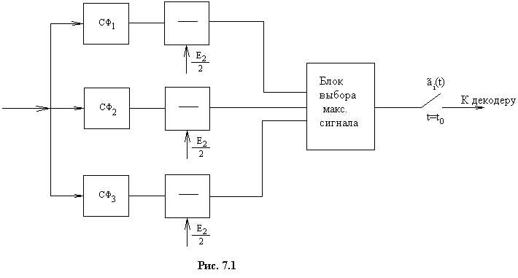Схема, реализующая этот принцип, построена на согласованных фильтрах (рис 7.1).

Определим далее вероятность того, что переданное модулятором отображение символа будет воспринято демодуляторов неверно (вероятность ошибки) как

, где





Пропускную способность демодулятора найдем, считая что его выход – выход двоичного симметричного канала связи. При этом учтем, что P(0|1) = P(1|0) = P, тогда



*8. Анализ декодера.*

Декодер кода (g,к) анализирует принимаемые последовательности символов длины n = 9 и, либо преобразует их в последовательность информационных символов длины к = 8, либо отказывается от декодирования до исправления ошибки. Работа выполняется в два этапа. На первом этапе производится обнаружение ошибок. Если в принятой последовательности ошибок не обнаружено, то на втором этапе из нее выделяются к информационных символов – двоичное число, передаваемое далее в ЦАП (см. выше). Если ошибка обнаружена, – возможна замена наиболее ненадежного символа.

Используемый математический код с одной проверкой на четность имеет минимальное кодовое расстояние по Хеммингу amin = 2, обнаруживающую способность q0 = 1 и исправляющую способность q1 = 0. Это значит, что данный код позволяет обнаруживать ошибки нечетной кратности (1, 3, 5, 7, 9 ошибок в слове), но не дает возможности обнаружить ошибки четной кратности (2, 4, 6, 8 ошибок). Код с одной проверкой на четность не позволяет исправить обнаруженную ошибку – ситуация с не обнаружимой ошибкой.

Опишем алгоритм обнаружения ошибок.

1. Поразрядно суммируется пришедшее от демодулятора слово по модулю 2.
2. Если результат суммирования n символов кодового слова равен нулю (четный вес ошибки), то декодер считает, что ошибки в принятом слове нет (хотя этого может и не быть – не обнаружимая ошибка) и выдает первые к символов на вход ЦАП.
3. Если результат суммирования n символов кодового слова не нулевой – произошла ошибка.

Определим вероятность необнаружимой ошибки, т.е. вероятность ошибки кратностью 2.

,где

Вычисляя P2, P4, P6, P8, получим

*9. Расчет цифро-аналогового преобразователя.*

В ЦАП с декодера поступает к-разрядное двоичное число – восстановленный номер переданного уровня j. Это число преобразуется в короткий импульс, амплитуда которого соответствует полученному номеру уровня (отсчету). Далее последовательность таких модулированных по амплитуде импульсов поступает на фильтр-восстановитель, который вырабатывает из этой последовательности импульсов восстановленнй сигнал. Период следования этих импульсов равен периоду, через который брались отсчеты в АЦП, т.е. Δt = 0.05 мс.

Высота импульса, соответствующего восстановленному квантованному отсчету равна



*10. Анализ фильтра-восстановителя.*

На вход фильтра-восстановителя подаются короткие импульсы высотой aj – отсчеты - через интервал времени Δt = 0.05 мс. Реакция фильтра на один импульс - Импульсная характеристика идеального фильтра низких частот с граничной частотой fгр = 1/2Δt = 10 кГц показана на рис. 10.1.

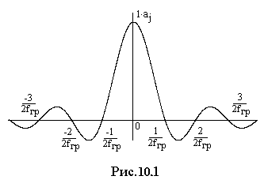

# Если на входе последовательность импульсов разной высоты, взятых через промежутки времени Δt, то на выходе – сумма откликов, которая и будет образовывать восстановленный сигнал.

Рассмотрым пример.

Пусть на входе дискретизатора рассматриваемой системы передачи сообщений действует моногармонический сигнал u(t) = u0sin(2pft), где частоту примем равной

## Тогда за время 2Т = 2/f = 0,1 мс дискретизатор произведет 16 отсчетов,высота которых будет равна

## и передаст их по цепочке, вплоть до фильтра-восстановителя, на входе которого, если не произойдет ошибок, будет последовательность импульсов с высотой (см табл.)

|  |  |  |  |  |  |  |  |
| --- | --- | --- | --- | --- | --- | --- | --- |
| 0 | 1 | 2 | 3 | 4 | 5 | 6 | 7 |
| 0 | 0.707 | 1 | 0.707 | 0 | -0.707 | -1 | -0.707 |
| 8 | 9 | 10 | 11 | 12 | 13 | 14 | 15 |
| 0 | 0.707 | 1 | 0.707 | 0 | -0.707 | -1 | -0.707 |

## Далее фильтр-восстановитель создаст 15 откликов вида (см. рис. 9.1), которые, складываясь, образуют сигнал на выходе s(t), который, как водно из рис. 9.2 не отличается от входного сигнала u(t).

Математически процесс восстановления сигнала по его отсчетам (обратная теорема Котельникова) можно записать



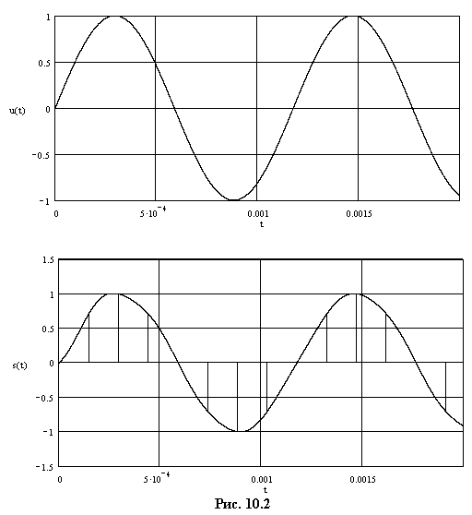

11.Литература и материалы для подготовки.

1. **Зюко А.Г., Клодовский Д.Д., Назаров М.В.,Финк Л.М. “Теория передачи сигналов”, учебник; М.: Радио и связь, 1986.**
2. **Мет.ук. к курсовой работе по дисциплинам “ТЭС” и “РТЦиС”, Смирнов Г.И., ЛЭИС, 1991.**